新 书 推 荐

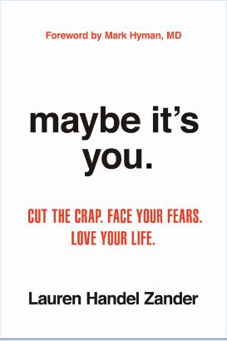
中文书名：《也可能是你：废话少说，直面你的恐惧，拥抱你的生活》
英文书名：MAYBE IT'S YOU: CUT THE CRAP. FACE YOUR FEARS. LOVE YOUR LIFE
作 者：Lauren Handel Zander
出 版 社：Hachette Books
代理公司：Inkwell/ANA/Nina Yang
页 数：256页
出版时间：2017年4月
代理地区：中国大陆、台湾
审读资料：电子稿
类 型：励志

内容简介：

《也可能是你》（Maybe It's You）颇有《你骨子里是个牛人》（You Are a Badass）之风——是一本严肃、实际的指南，帮助读者理清他们想要的生活，并给出实现目标的具体方法。排名《纽约时报》（New York Times）畅销书排行榜首位的作家马克·海曼（Mark Hyman）为其作序，阿歇特出版公司（Hachette Books）将于四月发行该书，敬请期待。

人生教练劳伦·汉德尔·桑德尔（Lauren Handel Zander）通过《也可能是你》（Maybe It's You）为读者们呈现了循序渐进的新颖方法，已改变成千上万客户的生活，阐述了当人们停止说谎，履行对自己的承诺时，任何人都能取得惊人的成就。无论读者们想寻找爱情，获得工作上的成功，修复破裂的关系或者减肥，桑德尔的方法将给出达成目标的实用方法。本书囊括了实用的练习，激励客户的故事，劳伦自己的经验教训，它将帮助读者们辨别、阐明自身的挫折，从而将其转化为优势。

作者简介：

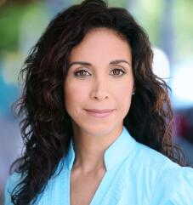
劳伦·汉德尔·桑德尔（Lauren Handel Zander）：人生教练、大学讲师和公众演讲嘉宾。作为汉德尔集团（Handel Group）主席，她指导过无数私人客户：教授，政治家，艾美奖（Emmy）、皮博迪奖（Peabody）和奥斯卡获奖艺术家们，获格莱美奖（Grammy）的音乐家和财富500强CEO们。她的企业客户包括索尼、《纽约时报》（The New York Times）、花旗银行（Citibank）、Dropbox、领英（LinkedIn）、Uniworld、盖普公司（The Gap Inc.）、纽约大学医学中心（NYU Langone Medical Center）和《时尚》（Vogue）杂志。汉德尔法已在麻省理工学院（MIT）、斯坦福大学商学院（Stanford Graduate School of Business）和斯坦福大学医学院（Stanford Medical School）、纽约大学（NYU）、哥伦比亚大学（Columbia）、耶鲁戏剧学院（Yale School of Drama）、卫斯理大学（Wesleyan）和纽约公立学校教授。她曾作客Celebrity Life Coach、奥兹医生秀（The Dr. Oz Show）、梅雷迪斯·维埃拉秀（The Meredith Vieira Show）、MTV真实生活（True Life）和《商业周刊》（Businessweek）的Coaches Corner等节目。她还与菲尔·麦格劳博士（Dr. Phil McGraw）共同参与特别节目“婚姻的测试”（The Marriage Test）。劳伦出席过世界各地组织的研讨会和学术会议，包括：世界银行、美国司法部和苏荷馆（Soho House）。她还为《纽约时报》（The New York Times）、BBC、《哈佛商业评论》（Harvard Business Review）、《福布斯》（Forbes）、《自我》（Self）、《妇女保健》（Women’s Health）、《男性健康》（Men’s Health）、《时尚》（Vogue）、《乌木》（Ebony）、《大都会》（Cosmopolitan）、《嘉人》（Marie Claire）、《艾丽》（Elle）和《赫芬顿邮报》（The Huffington Post）供稿。

媒体评价：

“劳伦改变了我的生活。人们常说类似的话，但是这本书给出了实用的方法。我能够坦率地说我从未如此快乐、满足过，从未对眼前的路如此得确信过。从未获得过如此多的乐趣！劳伦的方法适用于所有人，是一份难得的礼物。”
----休·杰克曼（Hugh Jackman）

谢谢您的阅读！
请将回馈信息发至：
杨娜（Nina Yang)
安德鲁·纳伯格联合国际有限公司北京代表处
北京市海淀区中关村大街甲59号中国人民大学文化大厦1705室，100872
电 话：010-82449260
传 真：010-82504200
Email: Nina@nurnberg.com.cn
网 址: http://www.nurnberg.com.cn
新浪微博：http://weibo.com/nurnberg
豆瓣小站：http://site.douban.com/110577/
微信订阅号：安德鲁书讯


